Domača naloga
POVPREČNA MESEČNA TEMPERATURA ZRAKA

1. naloga
Na spletni strani Statističnega urada Republike Slovenije (SURS) poišči podatke o povprečnih mesečnih temperaturah zraka v Portorožu za obdobje od januarja do decembra 2005, shrani in uredi jih v Excelovi datoteki, nato pa izpolni preglednico:

Zap. št. | Leto | Mesec | Povp. mesečna temperatura v Portorožu
1 | 2005 | jan
2 | 2005 | feb
3 | 2005 | mar
4 | 2005 | apr
5 | 2005 | maj
6 | 2005 | jun
7 | 2005 | jul
8 | 2005 | avg
9 | 2005 | sep
10 | 2005 | okt
11 | 2005 | nov
12 | 2005 | dec
Vir: SURS

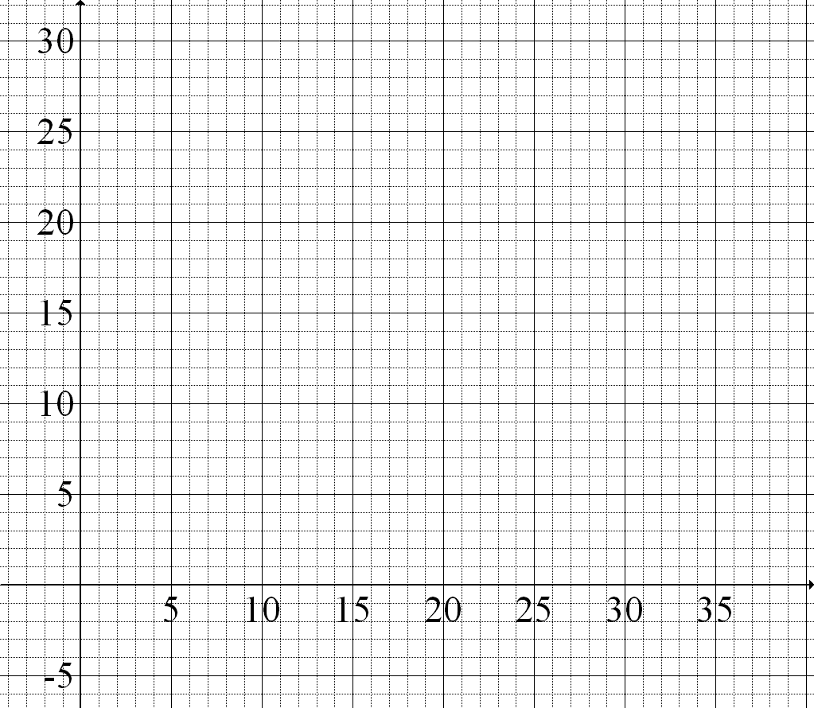
- Podatke prikaži v koordinatnem sistemu. Poimenuj obe osi.

- Katera krivulja bi se podatkom najbolje prilegala? ______________________________

- V zgornji koordinatni sistem nariši krivuljo, ki se najbolje prilega podatkom in zapiši njeno enačbo.
Izračun konstant krivulje:

Enačba krivulje: _____________________________________________

- S pomočjo enačbe krivulje izračunaj oceni povprečni mesečni temperaturi zraka v Portorožu junija 2006 in oktobra 2007. Rezultata primerjaj s podatkoma, ki ju za ti dve obdobji najdeš na spletni strani SURS. Kaj ugotoviš?

Izračun ocen:

Ugotovitev: _______________________________________

2. naloga
Podatke o povprečni mesečni temperaturi zraka v Portorožu prenesi iz Excela v program Graph in jih nariši kot zaporedje točk. S pomočjo programa vstavi krivuljo, ki se podatkom najbolje prilega. Če je ni med ponujenimi, izberi krivuljo pod lastnimi. Če tudi tu ni primerne enačbe krivulje, zapiši svojo in jo uporabi.

Kako dobro se krivulja prilega podatkom? _________________________________________________

Zapiši enačbo dobljene krivulje: _________________________________________________________

Primerjaj rezultat z enačbo krivulje, ki si jo izračunal sam. Kaj ugotoviš?
___________________________________________________________________________________
___________________________________________________________________________________

3. naloga
S spletne strani SURS shrani v Excel še povprečne mesečne temperature zraka v Portorožu od januarja 2006 do decembra 2007. Podatke nato prenesi v isto datoteko v Graphu in jih izriši kot zaporedje točk z drugo barvo. Kako se krivulja prilega tem podatkom?
___________________________________________________________________________
___________________________________________________________________________
___________________________________________________________________________

4. naloga
V programu Graph nariši obe zaporedji točk povprečnih mesečnih temperatur zraka v Novem mestu in v Portorožu za obdobje od januarja do decembra 2005 ter krivulji, ki se podatkom najbolje prilegata. Za vsak kraj izberi drugo barvo. Primerjaj obe krivulji. Kaj ugotoviš?
___________________________________________________________________________
___________________________________________________________________________
___________________________________________________________________________

5. naloga
- Nariši še diagram povprečnih mesečnih temperatur v Novem mestu in Portorožu za obdobje od januarja do decembra 2005. Poimenuj obe osi.

Katera krivulja bi se podatkom najbolje prilegala? ______________________

V zgornji koordinatni sistem nariši krivuljo, ki se najbolje prilega podatkom in zapiši njeno enačbo.

Izračun konstant krivulje:

Enačba krivulje: __________________________________________________

- S pomočjo enačbe krivulje izračunaj oceno povprečne mesečne temperature zraka v Portorožu, ko je v Novem mestu povprečna mesečna temperatura 20 °C.

Izračun ocene:

Odgovor: ________________________________________________________

6. naloga
Diagram povprečnih mesečnih temperatur v Novem mestu in Portorožu za obdobje od januarja do decembra 2005 nariši še s programom Graph. Izberi ustrezno krivuljo, ki se podatkom najbolje prilega in jo nariši.

Kako dobro se krivulja prilega podatkom? ___________________________________

Zapiši enačbo dobljene krivulje: ________________________________________________

Primerjaj rezultat z enačbo krivulje, ki si jo izračunal sam. Kaj ugotoviš? _______________
__________________________________________________________________________
__________________________________________________________________________

7. naloga
Diagram dopolni še s podatki za obdobje od januarja 2006 do decembra 2007. Primerjaj, kako se krivulji prilegata tem podatkom. Kaj ugotoviš?
___________________________________________________________________________
___________________________________________________________________________
___________________________________________________________________________

V isti diagram s programom Graph nariši še premico, ki jo dobiš kot model, pri katerem upoštevaš vseh 36 točk. Ali je dobljena premica boljši model kot ostali dve? Obrazloži odgovor.
___________________________________________________________________________
___________________________________________________________________________
___________________________________________________________________________

